ІНСТИТУТ СПЕЦІАЛЬНОГО ЗВ’ЯЗКУ ТА ЗАХИСТУ ІНФОРМАЦІЇ НАЦІОНАЛЬНОГО ТЕХНІЧНОГО УНІВЕРСИТЕТУ УКРАЇНИ «КИЇВСЬКИЙ ПОЛІТЕХНІЧНИЙ ІНСТИТУТ ІМЕНІ ІГОРЯ СІКОРСЬКОГО»

Cпеціальна кафедра №1

Звіт

З навчальної дисципліни «Засоби і комплекси криптографічного захисту інформації»

Практичне заняття 3.3

“SSH тунелювання”

**Виконала:**

курсант С-04 групи

Яровий В.С.

**Перевірив:**

Володимир КУБРАК

**Київ 2023**

**Options**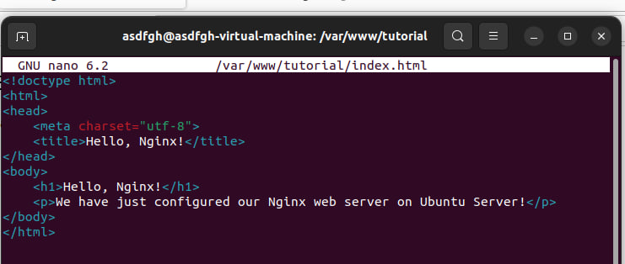

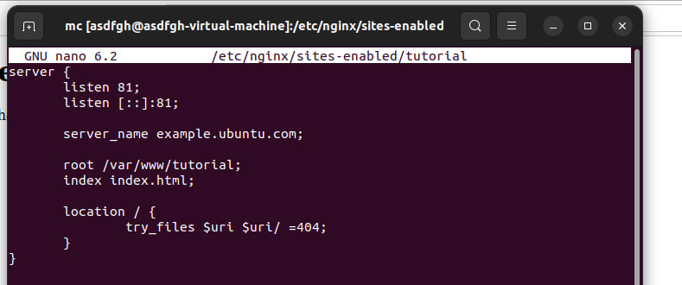

**Generating keys**

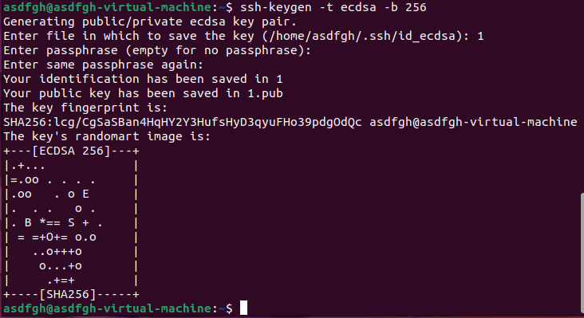

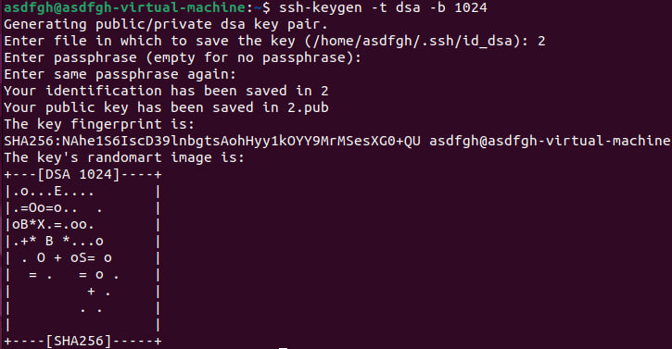

**Test on ubuntu**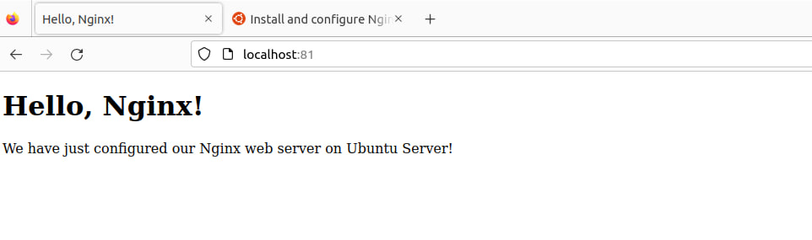

**Test on Windows**